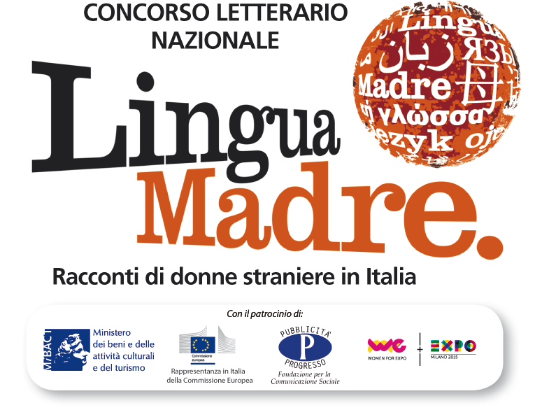

Venerdì 4 dicembre 2015, alle ore 14

L’alterità che ci abita. Donne migranti e percorsi di cambiamento
Dieci anni del Concorso letterario nazionale “Lingua Madre”

Intervengono: Zong Beilei, Enisa Bukvic, Laura Grimaldi, Nseki Aline Kabwiku, Stephanie Kunzemann, Dragana Nikolic, Rahma Nur, Helene Paraskeva, Nadejda Plamadeala, Maeve Rodgers, Sarah Zuhra Lukanic
Coordinano: Tiziana Colusso e Claudiléia Lemes Dias
Lo svolgimento dell'incontro sarà accompagnato dalla proiezione di video
a cura di Concorso Lingua Madre
________

Venerdì 4 dicembre 2015, ore 14 - Roma
L’alterità che ci abita. Donne migranti e percorsi di cambiamento
Dieci anni del Concorso letterario nazionale “Lingua Madre”
L’alterità che ci abita è l’inesorabile sguardo dell’altra/o a cui siamo esposti sin dalla nascita ed è l’aspetto fondante del nostro essere nel mondo. Sin dai primi momenti di vita, infatti, il sé è in relazione e ha bisogno dell’altra/o per costituirsi in quanto tale.
Da qui l’invito a condividere il mondo. Condividerlo perché nessuno può dirsi padrone, neppure della propria patria; perché tutte e tutti abbiamo bisogno d’essere riconosciute/i per esistere; perché siamo bisognose e bisognosi di amore; perché il mondo è globale, interconnesso e interdipendente.
Stare insieme nel mondo. Questa la sfida del nostro presente. Esistono, certo, lingue nazionali e patrie ma esiste oggi, più di sempre, una lingua e una terra madre. Di tutte e tutti. Accoglienza, interazione, scambio, narrazione, ascolto, condivisione sono solo alcuni dei nomi di questa lingua materna a cui corrispondono le innumerevoli pratiche che nei luoghi più disparati del nostro pianeta cambiano la realtà e diventano da un lato catalizzatori in un percorso di personale individuazione creativa, dall’altro elementi determinanti di evoluzione collettiva.
Il pensare delle donne e il loro sentire differentemente abbraccia il mondo, l’alterità che ci abita si sta tramutando in un patrimonio umano universale. Questa è la storia vivente che le migrazioni pongono tutti i giorni sotto i nostri occhi ed è qualcosa di unico e di nuovo.
Il Concorso letterario nazionale Lingua Madre, ideato da Daniela Finocchi, da dieci anni raccoglie e tesse relazioni partendo da narrazioni di donne che s’interrogano sul loro essere in quanto donne e sul loro essere in quanto migranti, e che nelle loro risposte, nelle loro narrazioni, non possono prescindere dalla necessità di guardare al valore della differenza e delle differenze.
Ecco dunque un incontro a più voci per confrontarsi e raccontare questo ordito di destini femminili che si allacciano, si sovrappongono, si mescolano e condividono il mondo.

Proiezioni video che accompagneranno l’incontro:
- Video virale (S)vestite
- “10 del Concorso letterario nazionale Lingua Madre”

Concorso letterario nazionale Lingua Madre
CASELLA POSTALE 427 - Via Alfieri, 10 - 10121 Torino Centro
info@concorsolinguamadre.it - www.concorsolinguamadre.it

Sviluppo progetto e Ufficio stampa
Daniela Finocchi - Via Coazze 28 - 10138 Torino
tel/fax 011 4476283 - cell 3474592117 - d.finocchi@concorsolinguamadre.it

